Gudrības Valdoņi par Dievišķību (3. daļa)
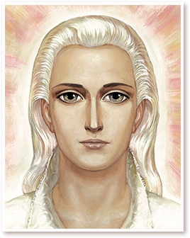
Jūsu laikā visas iespējas ir atklātas
Tāpat arī mēs cenšamies dot jums pareizus orientierus, kas vadīs jūs dzīvē, parādīs virzienu un pasargās. Kad jūsos ir Realitātes, Dievišķības izjūta, tad viss, kas ir mazāks par Dievišķo pilnību, paies garām jūsu apziņai, neatstājot tajā pēdas. Jūs tieksieties uz savu Uzvaru, uz savu Brīvību no matērijas važām.
Jums vajadzīga tikai prasme aiziet no apkārtējās ilūzijas un ieiet Dievišķajā realitātē. Tam nav vajadzīgs nekas cits kā tikai jūsu iekšējie pūliņi. Tāpat kā sportisti trenē fiziskos muskuļus, lai uzvarētu sacensībās, jums vajag trenēt savas dvēseles muskuļus, lai sasniegtu savu uzvaru Iesvētījumu Ceļā.
Jūsu tiekšanās un jūsu ikdienas garīgās prakses ar mūsu palīdzību neatgriezeniski paceļ jūs nākamajā evolūcijas pakāpē.
Sanats Kumara 2011. gada 27. decembrī

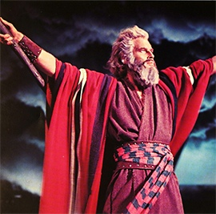
Gara spēks vada pasauli
Ārējais paklausīgi atkārto jūsu iekšējo stāvokli. Tāpēc visām jūsu rūpēm jābūt par uzticību Dieva Likumam savās sirdīs, savā iekšējā telpā.
Jūs varat saglabāt uzticību Dievam un ievērot Viņa Likumu pat tad, kad atrodaties cietumā. Jūsu iekšējā brīvība nav atkarīga no ārējās apkārtnes, lai kur arī jūs neatrastos.
Es runāju par to, ka tikai jūsu iekšējo sasniegumu pakāpe paver jums ceļu uz turpmāko evolūciju.
Es runāju par to, ka tikai jūsu iekšējo sasniegumu pakāpe paver jums ceļu uz turpmāko evolūciju.
Es apdomāju šo manu vēstījumu jums pusgada laikā.
Nākamā pusgada laikā jums ir jāmeditē par mana vēstījuma būtību. Tikai tādā gadījumā Likums būs gandarīts. Tikai tādā gadījumā jūs apturēsiet karmu, kas rodas, ja jūs neieklausāties Valdoņu vārdos.
ES atnācu pie jums šajā dienā, lai sniegtu palīdzību un atbalstītu jūsu Dievišķību Ceļā.
Mozus 2013. gada 21. decembrī

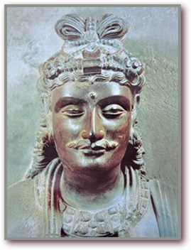
Es parādu jums Ceļu, kā izkļūt no ilūzijas labirinta
Jūs kaut kādā mērā esat mūsu bērni, Dievišķo Valdoņu bērni. Katrā no jums ir mūsu daļiņa kā jūsu nākamās Dievišķības iedīglis.
Atšķirībā no daudzajām par bāreņiem kļuvušajām dvēselēm, kas apmaldījušās jūsu pasaulē, ir zināms skaits dvēseļu, kas atceras savu Dievišķo uzdevumu, savu Dievišķo izcelsmi. Tieši šīs dvēseles es uzrunāju šodien, un tieši šo dvēseļu vadību es uzņemos viņu Iesvētījumu Ceļā.
Kungs Maitreija 2013. gada 23. decembrī

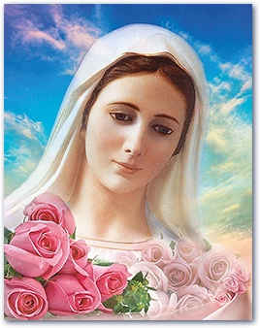
Jums vajag pielikt maksimālās pūles, lai jūsu dzīvē atgrieztos Dievs
... cilvēces apziņas mijkrēslim nenovēršami ir jādod vieta skaidrai, saulainai dienai. Jūsu Dievišķības saulei ir jāapgaismo jūsu saprāts un visas jūsu domas un jūtas. Un tas notiks, mīļotie.
Sākumā šī nākotne izaugs nedaudzu cilvēku sirdīs. To sirdīs, kam ir stiprs Gars un kas ir spējīgi apkārtējai ilūzijai likt pretī savu ticību un uzticību Dievam un Valdoņiem. Vēlāk, kad tādu dvēseļu, kam ir Dievišķs apziņas stāvoklis, kļūs vairāk, cilvēces vairums sāks pagriezties uz Gaismas pusi.
Māte Marija 2013. gada 24. decembrī

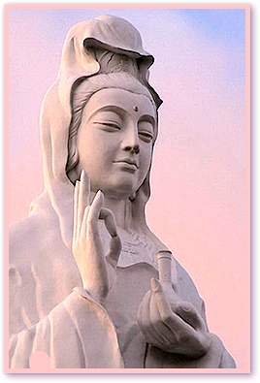
Jums priekšā stāv atgriešanās pie Dieva
Dievišķā vadība izpaužas ne no ārienes, bet no cilvēcisko indivīdu iekšienes.
Tāpēc uzmanības fokusa virzienam jātiek mainītam no ārējā uz iekšējo.
Iluzorie spēki to vien dara, kā pastāvīgi mēģina noturēt jūsu uzmanību, pievērstu ārējām izpausmēm. Ātri mainās formas, preču ārējais izskats. Tā pati kņada valda televizoru ekrānos. Jums tiek piedāvāta nepārtraukta kadru, gaismas un skaņu efektu maiņa. Šie paņēmieni nomāc jūsu iekšējo, Dievišķo būtību. Iekšējās, Dievišķās īpašības tiek aizstātas ar ārējo surogātu pārpilnību.
Jūs pastāvīgi atrodaties informācijas plūsmā, un jums nav laika padomāt par mūžību.
Ja jūs nedomāsiet par mūžību, tad jūs nevarēsiet dzīvot mūžīgi.
Ja jūs neveltīsiet laiku pārdomām vienatnē par savām īpašībām, tad jūs nespēsiet attīstīt sevī Dievišķību.
Ja jūs nepavadīsiet laiku, lasot kvalitatīvus tekstus, tad jūs pārstāsiet domāt.
Ja jūs pārstājat domāt, tad jūs zaudējat neatkarību un pakļaujat sevi nekvalitatīvas informācijas plūsmām, kas izmet jūs uz evolucionārās attīstības ceļa nomales.
Es nepagurstu jums atkārtot, ka ir pienācis laiks, kad jums aiz visas dzīves daudzveidības ir jāatrod tas, kam ir mūžīga vērtība, un jāatsakās no visa, kas ir īslaicīgs un iznīcīgs.
Kuaņ Iņ 2013. gada 25. decembrī

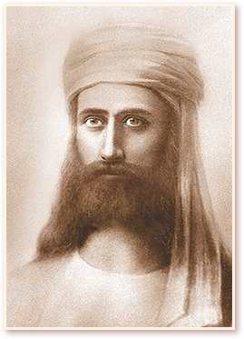
Es ceru, ka šis mans Vēstījums iedegs sirdis tiem, kuros vēl gail Dievišķā dzirksts!
ES ESMU El Morija!
Steidzamība diktē stingru Vēstījuma toni.
mēs nākam ne jau tāpēc, lai sniegtu informāciju. Mēs nākam, lai ar mūsu palīdzību un ar mūsu dotajām zināšanām jūs atgrieztos Mājās.
Jūsu pasaule tādā izskatā, kāda tā ir pašlaik, nevar apmierināt tās dvēseles, kas atceras citu pasauli, Dievišķo pasauli. Tās dvēseles, kas atceras īstās attiecības starp cilvēkiem, kuras balstītas brālīgā Mīlestībā un Sadarbībā.
Jūs, daudzi, esat pazaudējuši to īsto un apslēpto, kas ietilpst pašā Esamības kodolā.
Dievišķajām Būtnēm aizvien grūtāk un grūtāk ir saklaudzināt jūsu sirdis, kas pārklātas ar necaurlaidīgām bruņām.
Iemiesojumā ir palikuši pavisam nedaudzi uzticīgie un patiesie, kas atceras Dievu un ir gatavi savas uzticības dēļ un aiz milzīgas līdzcietības pret cilvēci ziedot pat savu dzīvību, lai glābtu cilvēku dvēseles, kuras nomaldījušās iluzorajā pasaulē un neredz gaismu.
Nedaudzo gaišo dvēseļu dēļ un ar mērķi atbalstīt un palīdzēt es nāku, neņemot vērā Karmas Valdes lēmumu nedot vairs vēstījumus caur mūsu Sūtni.
Vēl un vēl reizi atgādinu jums: visas jūsu problēmas un visas jūsu sabiedrības problēmas ir saistītas tikai ar vienu – ar to, ka jūsu civilizācija ir atdalījusi sevi no Dieva.
Jūsu varā ir saņemt tik daudz laimes, tik daudz Mīlestības un tik daudz Dievišķās enerģijas, cik spēj izturēt jūsu būtne.
Vienīgais šķērslis ir jūsu karma, tā negatīvā enerģija, kas nogūlusi starp jums un Dievu un sastāv no jūsu pagātnē pieļautajām kļūdām, kas ir šī Visuma likuma pārkāpuma sekas.
Jums ir jāparāda tiekšanās un neatlaidība jūsu garīgās prakses nodarbību laikā.
Jums ir jānodemonstrē, kā jūs esat apguvuši mūsu vēstījumus, mūsu dotās dispensācijas un iespējas.
Viss, kas jums nepieciešams jūsu glābšanai pašreizējā posmā, jums ir dots un dots pilnā apjomā!
Ja jums nav pa spēkam apgūt mūsu doto Mācību, – vērsieties tieši pie Dieva un Dievišķajiem Valdoņiem. Lūdziet palīdzību, lūdziet atpestīšanu, un palīdzība nāks!
Bet, ja jūs joprojām sēdēsiet, rokas salikuši, un cerēsiet uz brīnumu, tad jūs pārlieku riskējat. Tāpēc, ka laika ir maz un ir pēdējais laiks.
Es ceru, ka šis mans Vēstījums iedegs sirdis tiem, kuros vēl gail Dievišķā dzirksts!
Valdonis Morija 2015. gada 21. jūnijā

Iesvētījumu Ceļš vienmēr ir atvērts tām dvēselēm, kuras ir uzticīgas Dievam un Valdoņiem
Mēs pienācām jums cieši un pasniedzām Mūsu Mācību. Es pats kopā ar šo Sūtni vadījām trīs pasākumus, kuros ne tikai paudu Savu klātbūtni, bet arī vadīju Svētīšanu. Ar dimanta palīdzību Es piešķīru impulsu jūsu būtnei, kas spēj pamodināt jūsu Dievišķību un pamudināt jūs atrast Iekšējo Ceļu un iet pa to.
Kungs Maitreija 2018. gada 19. decembrī

Marijas Flīmanes citātu izvēle

